**Diagrama de Componentes:**

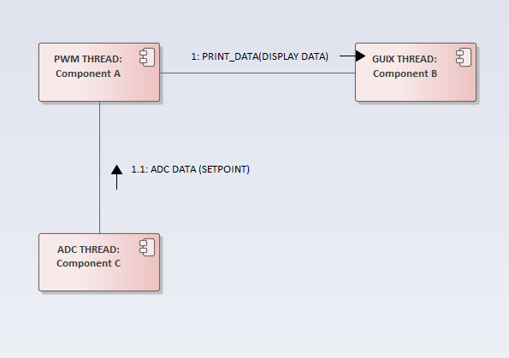

En este diagrama se muestra el diagrama de componentes de software, como se observa se grafican tres elementos correspondientes a cada uno de los threads usados para el proyecto, se visualiza la interacción entre cada uno de los procesos.

**Diagrama de flujo GUIX THREAD:**

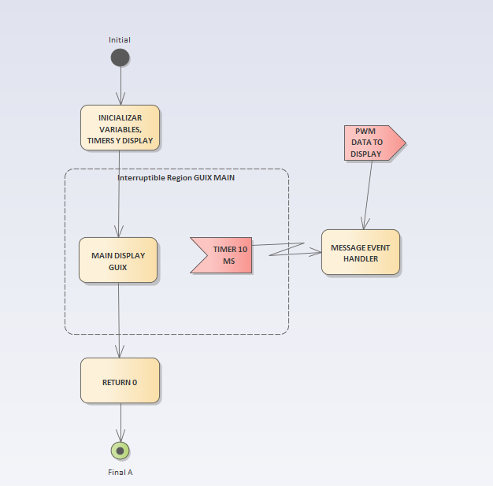

Diagrama de flujo del thread del display, en este caso se puede notar que existe la interacción con un evento por timer, para refrescar los valores actuales en el display al recibir nueva información desde el thread de PWM.

**Diagrama de flujo ADC THREAD:**

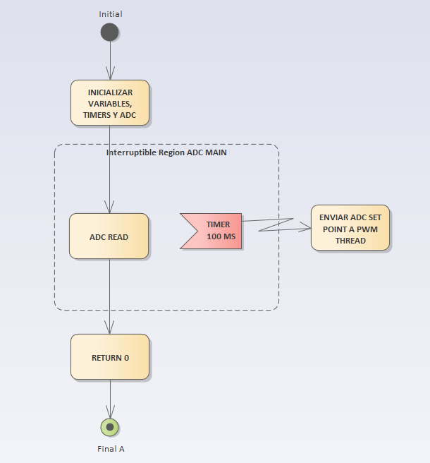

Diagrama de flujo del thread del ADC, en este caso se puede notar que existe la interacción con un evento por timer, para enviar los valores actuales de setpoint al PWM.

Este thread se encarga de leer el valor de un adc para reportarlo como setpoint en RPM y controlar el motor.

**Diagrama de flujo PID en PWM Thread:**

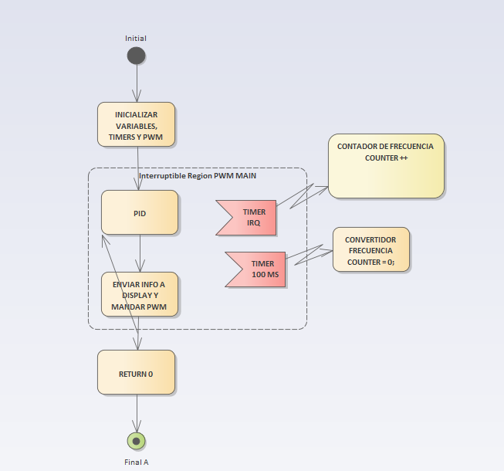

Diagrama de flujo del thread del PWM, en este thread es donde se reciben los datos del thread de ADC como setpoint y se mandan también al thread GUIX los datos para actualizar en la pantalla, así mismo, en este thread se implementa un controlador PID y un filtro pasabajas.

**Diagrama de estados:**

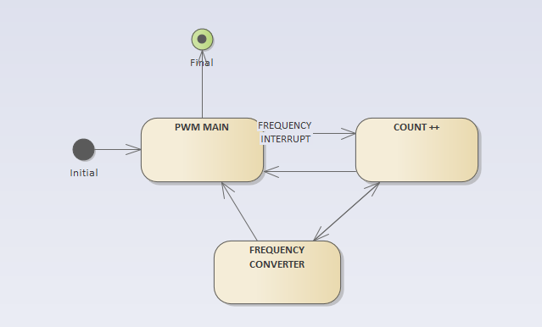

**Diagrama de Bloques de software:**

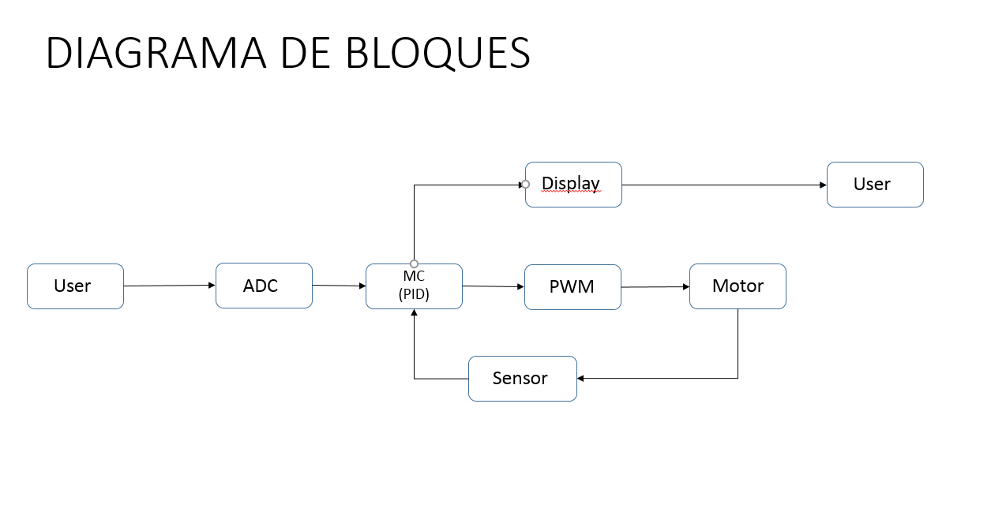

**Diagramas de Control Lazo abierto:**

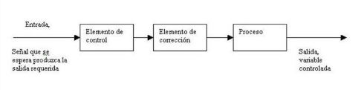

**Diagramas de Control Lazo Cerrado:**

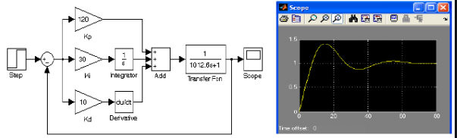

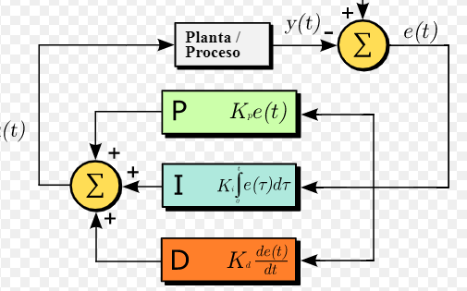

**Filtro Pasabajas:**

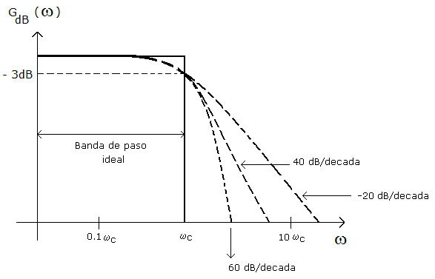

La implementación de un filtro pasa bajas permite obtener una señal de salida desfasada, ralentizada y con una ganancia inferior a -3 db a partir de ciertas frecuencias.

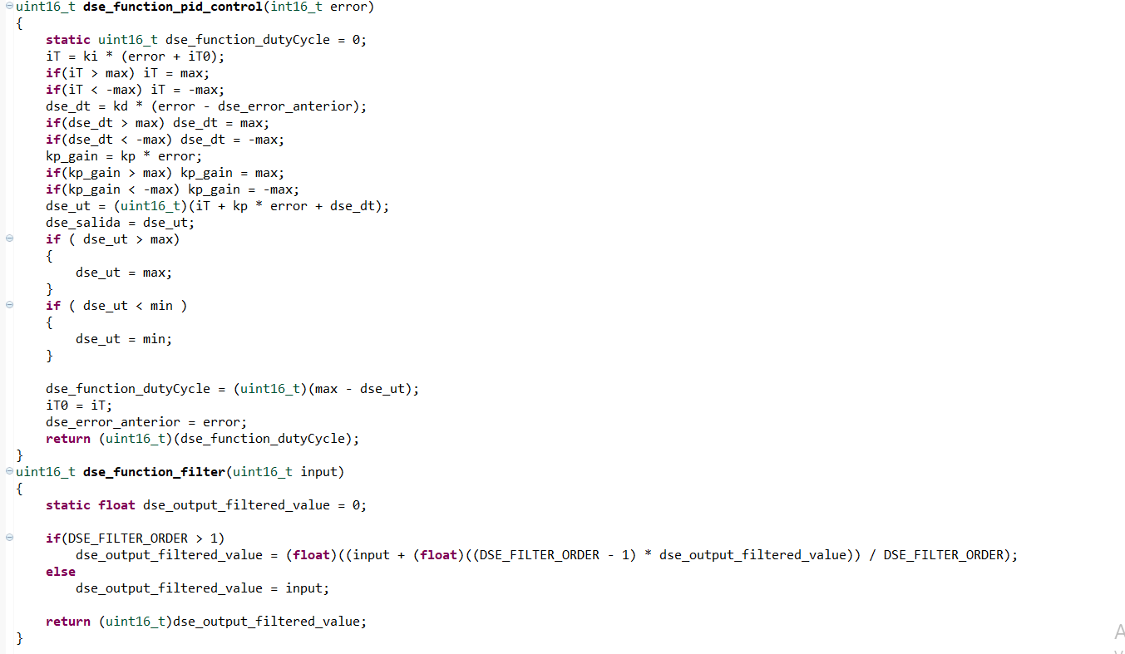

Implementación del filtro PID, se muestra la implementación del filtro PID, en este caso debido a la rápida variación de la velocidad del motor se incluyó la ganancia derivativa.



Implementación de filtro pasa bajas de 20 taps con el objetivo de reducir las variaciones de la señal de realimentación del sensor Hall.